校党委中心组专题学习习近平新时代中国特色社会主义思想

[2017-12-29]   发布单位：宣传部   阅读次数：3

12月28日下午，学校党委中心组专题学习习近平新时代中国特色社会主义思想。中共上海市委党校社科部副主任、法学博士王跃东教授应邀作辅导报告，学校党委书记褚敏主持学习会。学校党政领导班子成员、二级学院及职能部（处）负责人参加会议。

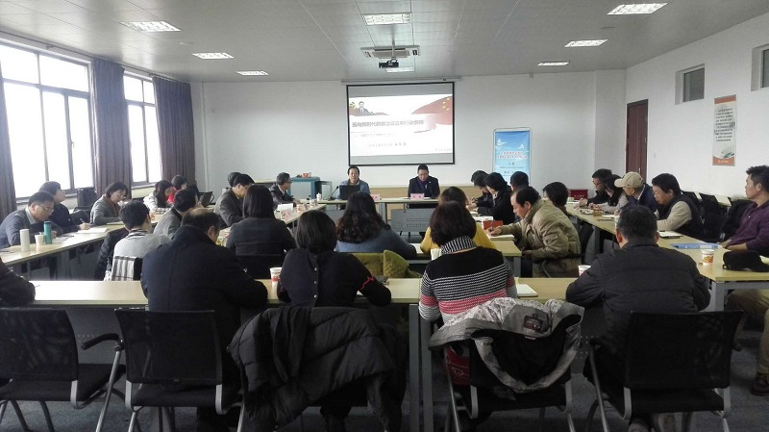

王跃东教授以“面向新时代的政治宣言和行动纲领”为题，从历史性成就和历史性变革、党的指导思想、新时代、社会主要矛盾、两个阶段、经济社会发展和党的建设等方面详细解读了习近平新时代中国特色社会主义思想的发展和历史贡献，以及中国特色社会主义进入新时代后面临的机遇和挑战。王教授指出十九大报告对党的建设高度重视，要充分认识全面从严治党永远在路上，作为关键少数的党员一定要做到纯粹，以政治建设统领党的建设。

会上，学校副校长淦爱品、机电与信息工程学院党总支书记吴波立分别作了专题交流。

褚敏书记结合专家报告，谈了自己的学习体会。他认为，作为肩负培养城市建设、管理、服务人才重要使命的高校，国家的发展和学校的发展息息相关，习近平新时代中国特色社会主义思想为学校的发展指明了方向。

褚敏表示，学习贯彻落实十九大精神是一项长期的任务，要持续学习、深入学习。他就开展好“不忘初心、牢记使命，深入学习贯彻党的十九大精神”学习实践活动作了部署：一是要深入学习贯彻落实十九大精神，做到“学懂、弄通、做实”；二是要学习习总书记在瞻仰上海中共一大会址和浙江嘉兴南湖红船发表的重要讲话精神，深刻理解上海作为党的诞生地的特殊地位和肩负的使命，深刻认识站在新的历史关口，面对新的时代要求，发扬红船精神，传承红色基因、继承优良传统、弘扬建党精神的重要责任；三是认真学习中央八项规定精神和实施细则，牢固树立四个意识，坚定四个自信，不断强化拥戴核心、维护核心，紧跟核心的思想意识和行动自觉，坚决维护以习近平同志为核心的党中央权威，坚决服从服务大局。作风建设永远在路上，学校各级党员领导干部要始终做到以上率下，落实中央八项规定，坚持不懈改进作风；四是要认真学习好《习近平谈治国理政》（第二卷），各基层党组织要采取集中学习和自学相结合的方式，深入学习，并将其作为师生理论学习教育的重要教材；五是要把学习成果转化为实践，落实到政治觉悟、思想境界的提升上，落实到抓党建、强党建的行动上，落实到推动学校改革发展稳定的实践中，以钟扬同志为榜样推进师德师风建设。

结合下一阶段的重点工作，褚敏提出，要尽快启动学校大调研工作，以提高人才培养质量为题，俯下身子到一线，深入了解学校改革发展稳定面临的矛盾和问题，深入了解工作当中存在的差距和不足，周密细致梳理排查，全面深入分析研判，逐一提出解决方案，优化形成制度，形成长效机制。学校各级领导班子都要结合民主生活会、专题组织生活会，对照开展党性分析，主动查找自身在政治思想作风纪律方面的问题，做到自观初心、自问初心，自净初心，自建初心，把立德树人使命承担得更好。（党委宣传部供稿）